Салфетка
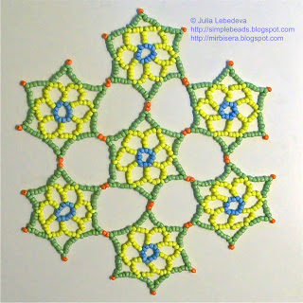
Для изготовления салфетки из бисера потребуется:
- бисер № 8 четырёх разных цветов: голубого, жёлтого, зелёного и оранжевого;
- капроновая нить;
- игла для бисероплетения.
Салфетка состоит из семи одинаковых составных частей - "звёздочек", каждая из которых плетется отдельно.
Для каждой "звёздочки" необходимо взять не очень длинную нить (70 см) и плести на ней изделие одной иглой.
Набирать на нить 12 голубых бисеринок и разместить их примерно в 5-7 см от свободного конца нити.
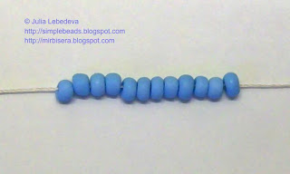

Ввести иглу со стороны свободного конца нити и пропустить её через все бисеринки.
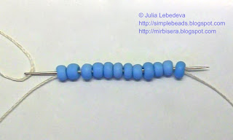
Затягиваем концы нити. Получилось колечко из бисеринок.
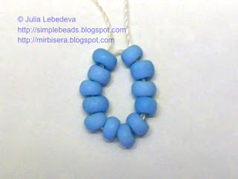
Завязать концы нити между собой на два узелка.
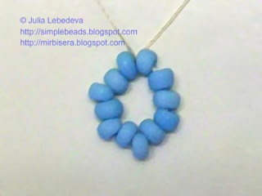

Пропустить иглу в любом направлении через несколько бисеринок. Это делается для того, чтобы завязанный узелок спрятался внутрь колечка.
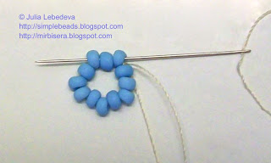
Отрезать остаток свободного конца нити - он больше не понадобится. Разместить получившееся колечко таким образом, чтобы бисеринка, из которой выходит нить, была самой верхней, и при этом, чтобы нить выходила из этой бисеринки влево. Мысленно пронумеровать все бисеринки в колечке с номера 1 по номер 12, начиная с той бисеринки, из которой выходит нить (это будет бисеринка номер 1) и ведя счёт по часовой стрелке.
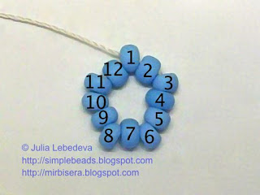
Далее набрать на нить 13 жёлтых бисеринок.
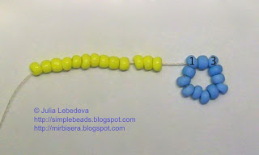
Пропустить иглу через бисеринку номер 3 в колечке, ведя иглу слева направо.
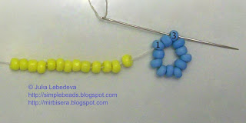
Затянуть нить.
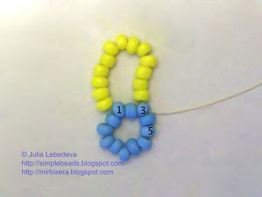
Пропустить иглу в обратном направлении через последние три жёлтые бисеринки.
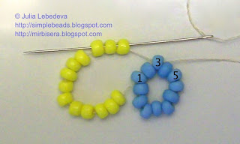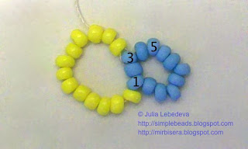
Далее набрать на нить ещё 10 жёлтых бисеринок.
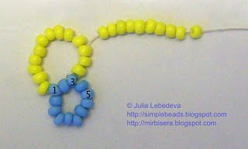
Пропустить иглу через голубую бисеринку номер 5 в колечке. Опять ввести иглу через бисеринку слева направо.
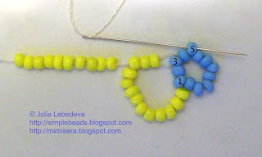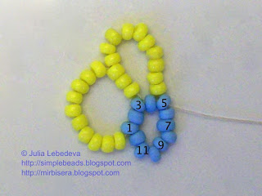
Снова пропустить иглу в обратном направлении через последние три жёлтые бисеринки.
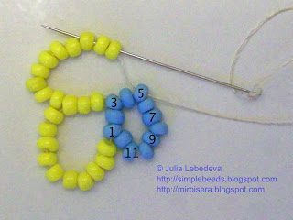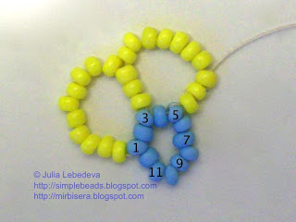
Аналогичным образом продолжить приплетать к нечётным бисеринкам колечка дуги из жёлтых бисеринок, каждый раз набирая по 10 жёлтых бисеринок. Третья дуга приплетается к бисеринке номер 7 в колечке, четвёртая дуга - к бисеринке номер 9 и пятая дуга - к бисеринке номер 11. После этого снова пропустить иглу в обратном направлении через последние три жёлтые бисеринки.
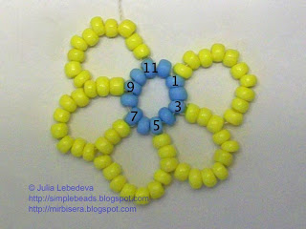
Для того чтобы соединить между собой все жёлтые дуги, набрать на нить последний отрезок из 7 жёлтых бисеринок.
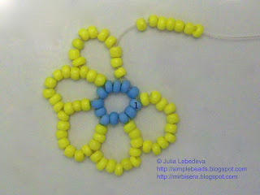
Пропустить иглу через самые первые три жёлтые бисеринки первой дуги, ведя иглу сверху, в направлении к колечку из голубых бисеринок.
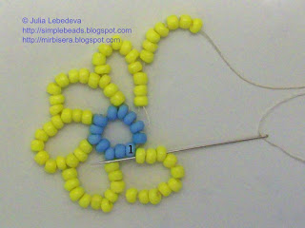
Далее пропустить иглу через голубую бисеринку номер 1 в колечке. Но иглу ввести справа налево, то есть против часовой стрелки.
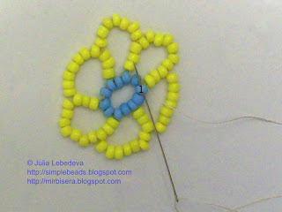
Вывести нить наверх изделия. Для этого пропустить иглу через ближайшие к нити 7 жёлтых бисеринок.
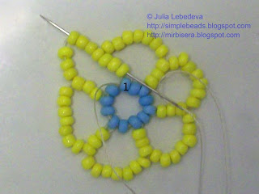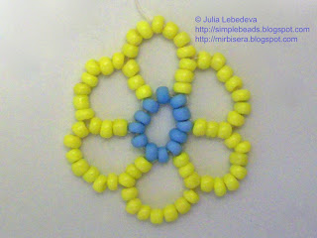
На данном этапе получился цветочек, состоящий из шести лепестков. Для продолжения плетения необходимо убедимся в том, чтобы нить выходила из центральной (самой верхней) бисеринки жёлтого лепестка и шла в правую сторону от этой бисеринки. Возможно, для этого понадобиться перевернуть изделие.
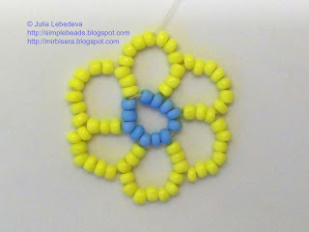
Далее набрать на нить 6 зелёных и 1 оранжевую бисеринку.
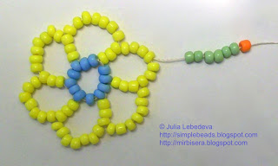
Придерживать оранжевую бисеринку и пропустить иглу в обратном направлении через ближайшую к ней зелёную бисеринку.
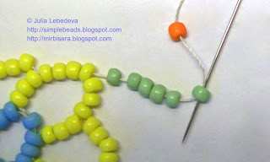
Придвинуть все бисеринки вплотную к основной части изделия и затянуть нить.
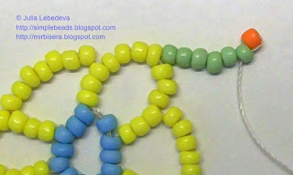
Далее набирать на нить ещё 5 зелёных бисеринок
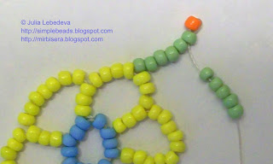
и пропустить иглу через центральную (самую верхнюю) бисеринку соседнего жёлтого лепестка в направлении по часовой стрелке.
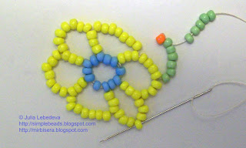
Затянуть нить. Плучился острый кончик, лежащий сверху между двумя жёлтыми лепестками.
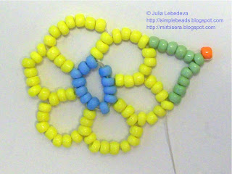
Аналогично сделать ещё пять таких же кончиков, приплетая их по часовой стрелке.
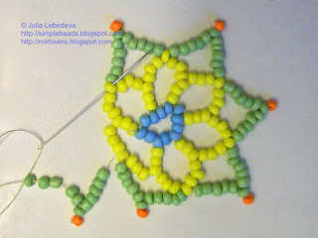
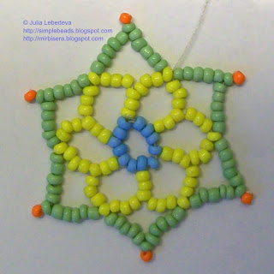
Закрепить нить, пропустив её через бисеринки в середину изделия и завязать на узелок. Лишний кончик нити отрезать ножницами. Получилась звёздочка.
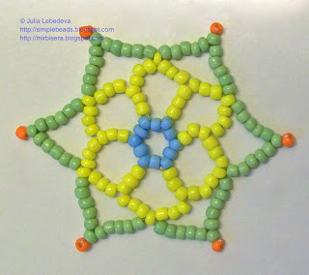
Таких звёздочек необходимо сделать 7 штук. Шесть из них расставить по кругу так, чтобы один из концов каждой звёздочки смотрел внутрь круга, а два смежных с ним конца соприкасались с такими же концами соседних звёздочек.
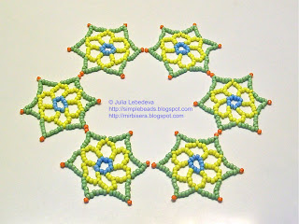
Осталось сшить эти звёздочки за соприкасающиеся концы, а к шести концам, оказавшимся внутри получившегося круга, пришить последнюю - седьмую - звёздочку.
Салфетка из бисера готова!

